URL a utilizar: http://spl.conicyt.cl

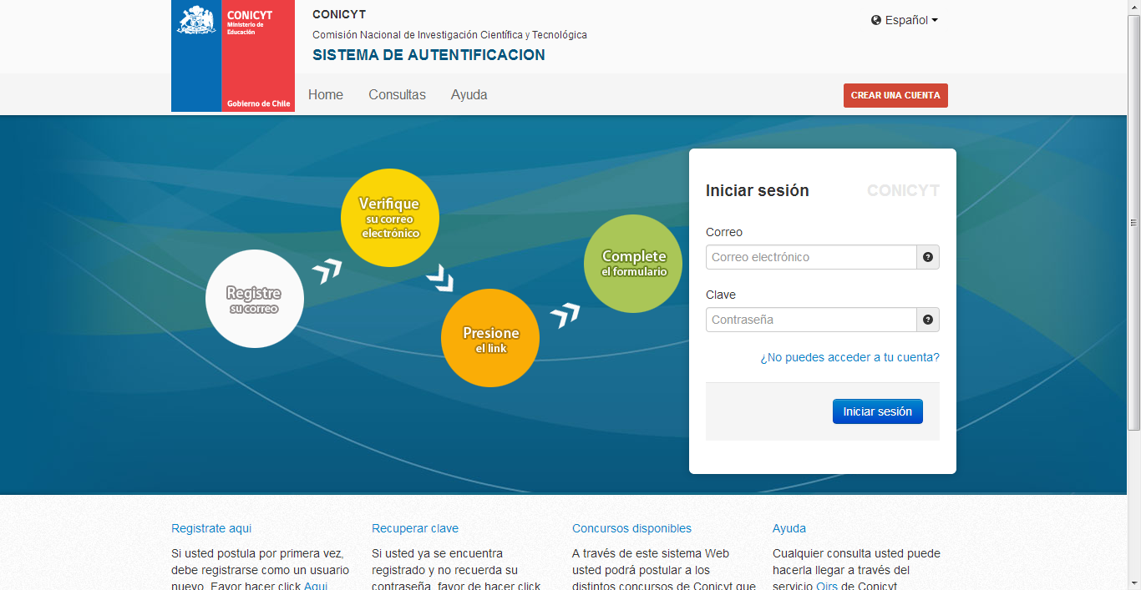
1er Paso: Acceso a la Plataformas: seleccionar “Postulaciones Simplificadas → Acceder”

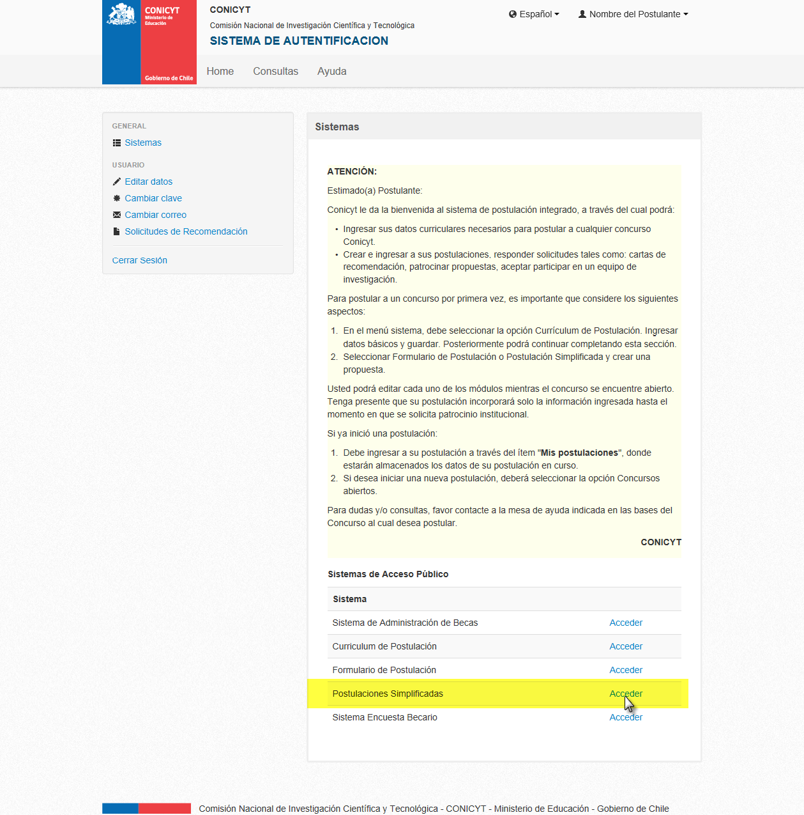
2do Paso: Click en el menú “Concursos Abiertos”
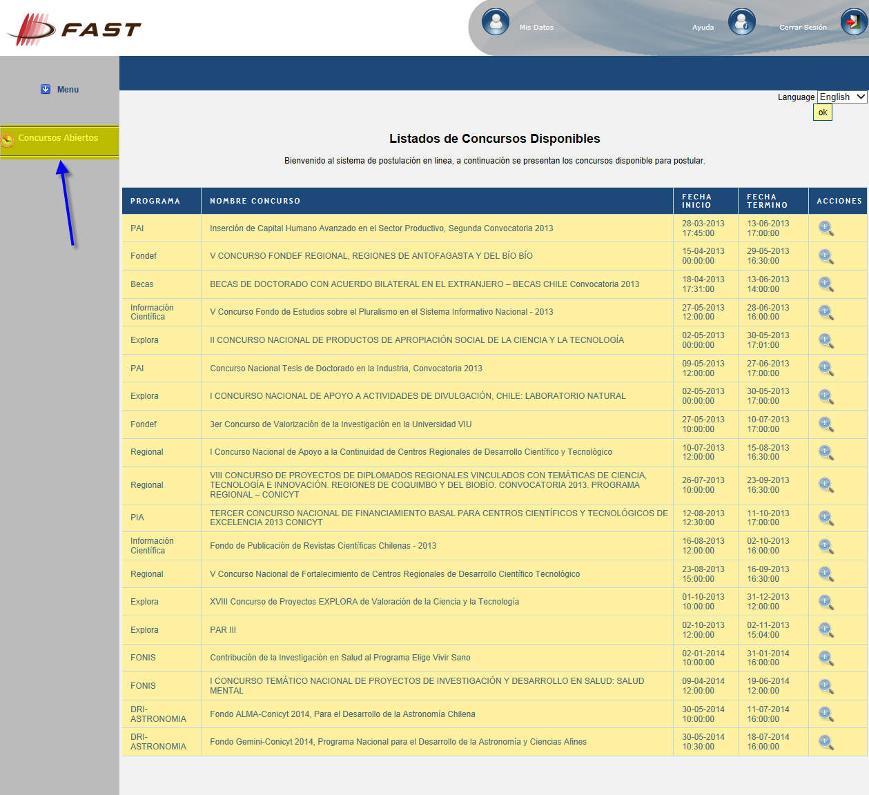
3er Paso: Click en Editar Concurso del Programa “DRI-ASTRONOMIA”
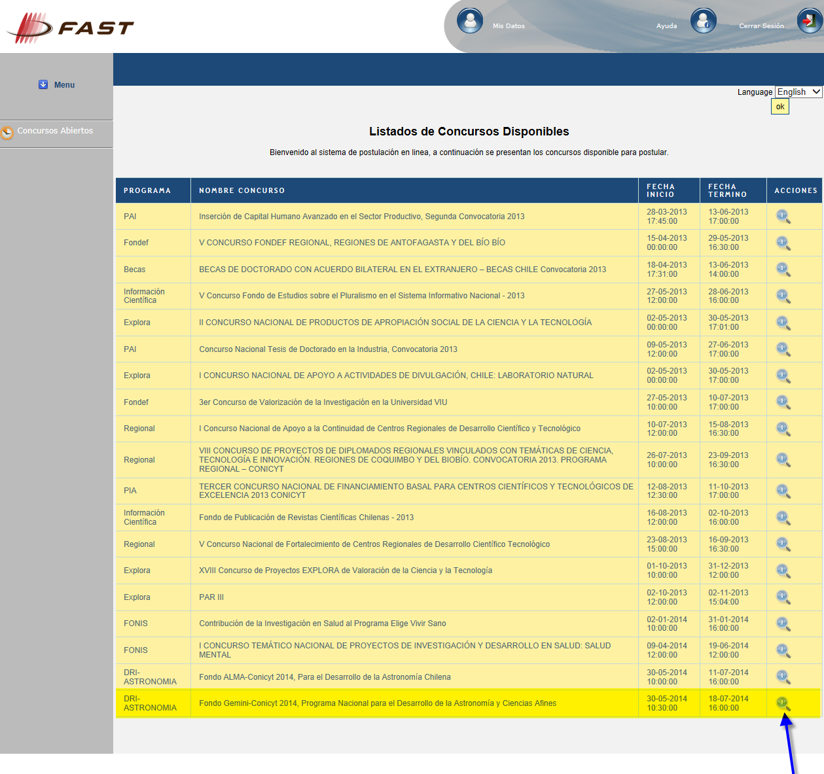
4to Paso: Click en “Generar”. De esta forma, el Usuario accede al Formulario de Postulación de “DRI-ASTRONOMIA→ Fondo Gemini-Conicyt 2014, Programa Nacional para el Desarrollo de la Astronomía y Ciencias Afines.”
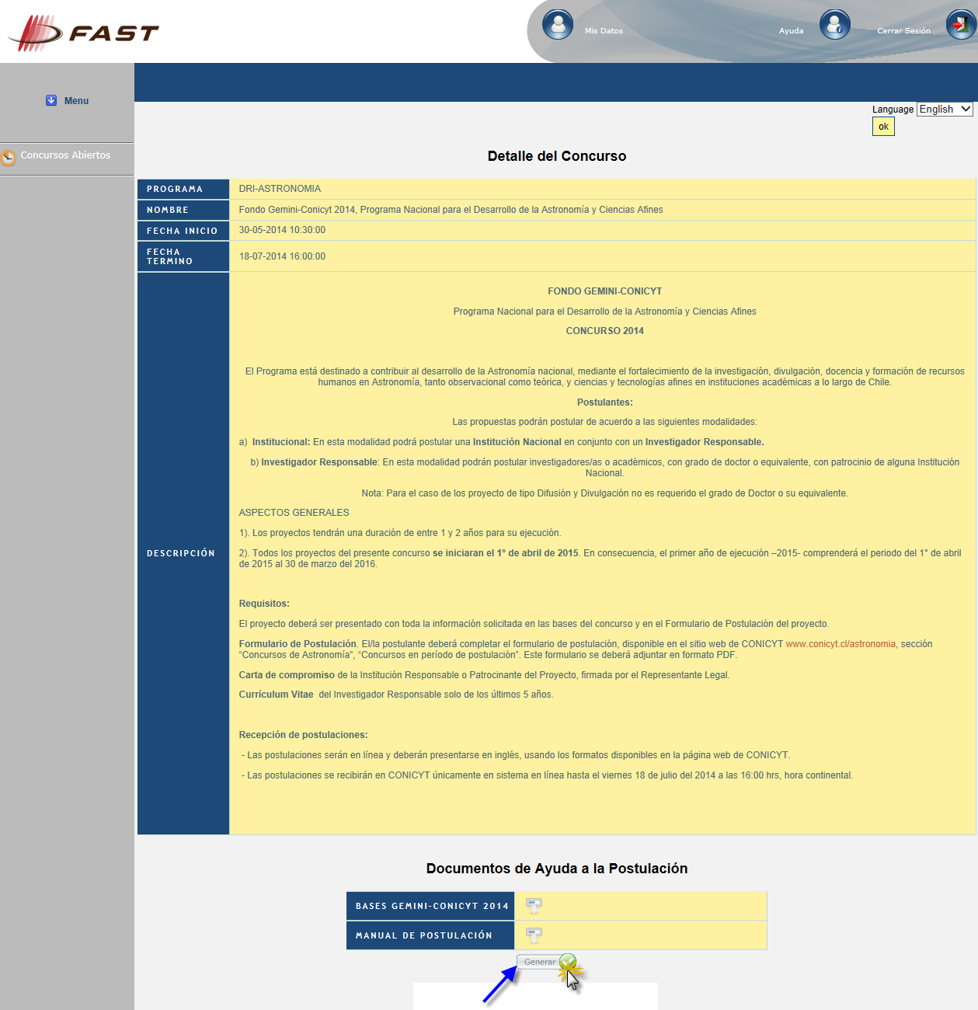
5to Paso: Acceso al Formulario de Postulaciones:
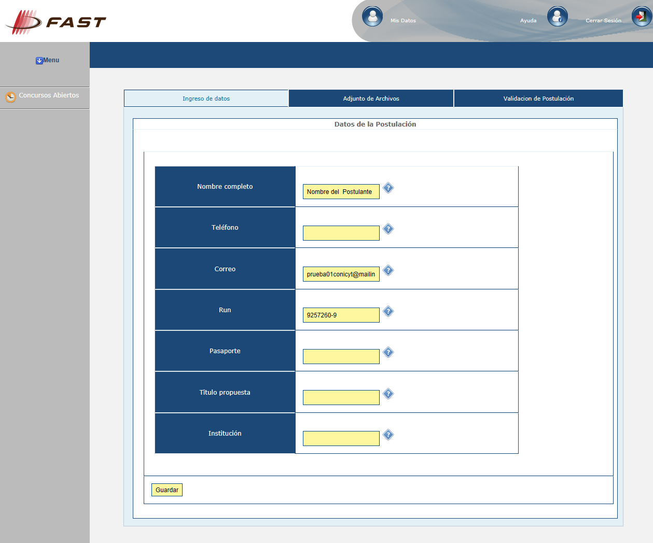
6to Paso: Adjuntar los archivos PDF’s solicitados (y uno en formato Excel). Tener en cuenta que se deben adjuntar un archivo PDF a la vez, es decir, por cada archivo adjuntado, usted debe hacer click en el botón ‘Guardar’
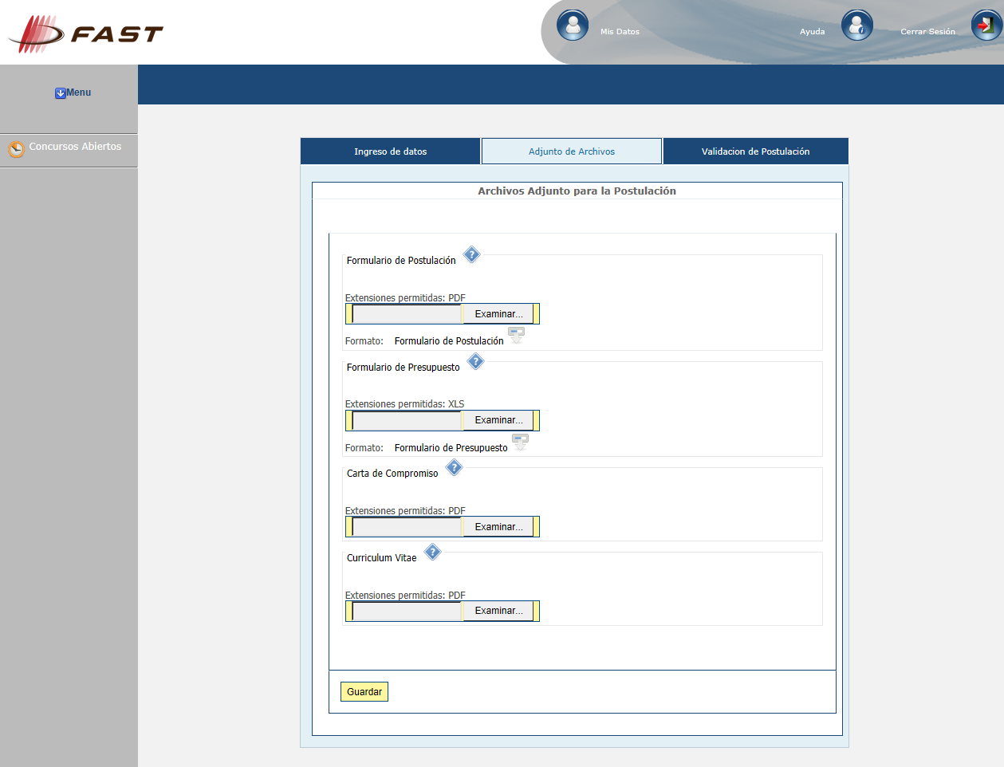
7mo Paso: Validación de Postulación: Se indican los datos faltantes en cada una de sus Etapas. Si la Postulación se encuentra completa, presionar el botón ‘Enviar’. Esta Etapa se verá de la siguiente forma:
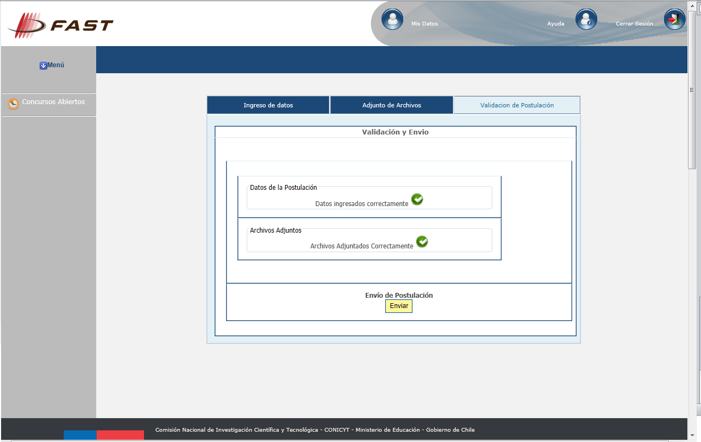
Si desea ‘Eliminar’ la Postulación, usted debe volver al menú “Postulaciones Simplificadas → Acceder” y debe hacer click en el ícono ‘Eliminar’.

